QuindioFlix — Plataforma de Streaming de Contenido Multimedia
Documento de Definición del Proyecto (DP)
Versión 1.1

Preparado por:

Cristhian Eduardo Osorio Restrepo
CC 1092850782
Daniel Josué Narváez Hincapié
CC 1090273355

Juan Diego García Albarracín
CC 1090273470

Universidad del Quindío
Facultad de Ingeniería de Sistemas y Computación
Armenia - Quindío
2026
Historial de Revisiones
Fecha | Versión | Descripción | Autor
30/03/2026 | 1.0 | Creación inicial del documento. Sección 1 (descripción empresa) y Sección 2 (modelo relacional) completadas. la 1 sujeta a cambios por MOD-8 | Daniel Narváez
31/03/2026 | 1.1 | MOD-2 | Cristhian

Objetivo: Definir el modelo de datos, esquema de almacenamiento, roles, consultas y métodos implementados para el sistema de base de datos de la plataforma de streaming QuindioFlix, aplicando los cinco núcleos temáticos del curso Bases de Datos II.
ASPECTOS A DOCUMENTAR

DESCRIPCIÓN DE LA EMPRESA
QuindioFlix es una plataforma colombiana de streaming de contenido multimedia que ofrece películas, series, documentales, música y podcasts. La empresa opera bajo un modelo de suscripción mensual con tres planes diferenciados: Básico (1 pantalla, calidad SD, $14.900/mes), Estandar (2 pantallas, calidad HD, $24.900/mes) y Premium (4 pantallas, calidad 4K, $34.900/mes).

Cada usuario registrado puede crear múltiples perfiles bajo su cuenta, con un máximo determinado por el plan contratado. Los perfiles se clasifican como adulto o infantil; los perfiles infantiles tienen acceso restringido a contenido con clasificación TP, +7 o +13 únicamente. La plataforma soporta un programa de referidos mediante el cual los usuarios que refieren a nuevos suscriptores reciben descuentos en su próximo pago mensual.

El catálogo de contenido se organiza por categorías y géneros. Las series y podcasts se estructuran en temporadas y episodios, mientras que las películas, documentales y música no tienen esta jerarquía. QuindioFlix distingue entre contenido de producción propia (original QuindioFlix) y contenido licenciado. Además, permite registrar relaciones entre contenidos del mismo o diferente tipo, como secuelas, precuelas, remakes y spin-offs.

Cada reproducción queda registrada con la fecha y hora de inicio y fin, el dispositivo utilizado (celular, tablet, TV o computador), el porcentaje de avance y, si aplica, el episodio específico reproducido. Los perfiles pueden calificar el contenido con estrellas del 1 al 5, dejar reseñas escritas, agregar contenido a listas de favoritos y reportar contenido inapropiado. Los reportes son atendidos por moderadores, que son usuarios con un rol especial dentro del sistema.

El equipo de trabajo de QuindioFlix se organiza en cinco departamentos: Tecnología, Contenido, Marketing, Soporte y Finanzas. Cada departamento tiene un jefe que es empleado del mismo departamento, y existe una jerarquía de supervisión interna donde cada empleado tiene a lo sumo un supervisor directo. Los empleados del departamento de Contenido son responsables de publicar y gestionar el catálogo; cada contenido tiene un empleado responsable de su publicación. Los empleados de Soporte son quienes resuelven los reportes de contenido inapropiado.

Los pagos se registran con fecha, monto, método de pago y estado. Si un usuario no paga en los 30 días siguientes a su fecha de vencimiento, su cuenta se desactiva automáticamente. La gerencia requiere reportes de consumo por ciudad, categoría, género, dispositivo, plan y periodo de tiempo, además de reportes financieros y de rendimiento del equipo de trabajo.
Pendiente de revisión o refactorización — se completará con la realización de la tarea MOD-8 donde se definirá todo el modelo de negocio.

MODELO RELACIONAL
El diagrama Entidad-Relación de QuindioFlix fue construido con notación Pata de Gallo (Crow's Foot) usando la herramienta PlantUML. El modelo refleja la totalidad de los objetos de negocio descritos en la definición del proyecto, incluyendo las relaciones reflexivas y las tablas intermedias N:M requeridas por la complejidad del dominio.

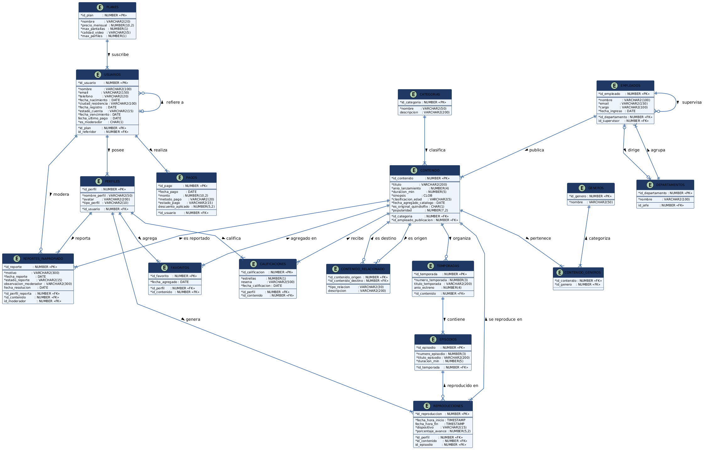
Figura 1. Modelo Entidad-Relacion QuindioFlix — Notación Pata de Gallo (PlantUML)

2.1 Entidades del Modelo
El modelo está compuesto por 17 entidades:
Entidad | Descripción | Atributos clave
PLANES | Define los tres planes de suscripción con sus características y límites. | nombre, precio_mensual, max_pantallas, calidad_video, max_perfiles
USUARIOS | Registra los datos personales, estado de cuenta, rol de moderador y referido. | email (UNIQUE), estado_cuenta, es_moderador, id_referidor (FK reflexiva)
PERFILES | Perfiles por cuenta con tipo adulto/infantil que determina acceso al catálogo. | tipo_perfil, avatar, id_usuario
PAGOS | Registro de cada cobro mensual con método, estado y descuento por referido. | metodo_pago, estado_pago, descuento_aplicado
CATEGORIAS | Clasifica el contenido en Películas, Series, Documentales, Música, Podcasts. | nombre
GENEROS | Géneros disponibles: Acción, Comedia, Drama, Suspenso, Ciencia Ficción, etc. | nombre
CONTENIDO | Entidad central del catálogo con todos los atributos de cualquier tipo de media. | titulo, clasificacion_edad, es_original_quindioflix, popularidad, id_empleado_publicacion
CONTENIDO_GENEROS | Tabla intermedia N:M: un contenido puede pertenecer a varios géneros. | PK compuesta (id_contenido, id_genero)
CONTENIDO_RELACIONADO | Tabla intermedia N:M reflexiva: relaciona contenidos entre sí (secuelas, remakes...). | PK compuesta (id_origen, id_destino), tipo_relacion
TEMPORADAS | Organiza series y podcasts en temporadas numeradas. | numero_temporada, id_contenido
EPISODIOS | Episodios que pertenecen a una temporada. | numero_episodio, titulo_episodio, duracion_min
REPRODUCCIONES | Registro de cada reproducción con dispositivo y avance. Tabla particionada. | fecha_hora_inicio (TIMESTAMP), dispositivo, porcentaje_avance, id_episodio (NULL si no aplica)
CALIFICACIONES | Calificación de 1 a 5 estrellas con reseña opcional por perfil y contenido. | estrellas, resena, UNIQUE(id_perfil, id_contenido)
FAVORITOS | Lista personal de contenido favorito por perfil. | UNIQUE(id_perfil, id_contenido)
REPORTES_INAPROPIADO | Reporte de contenido inadecuado con flujo de moderación. | estado_reporte, id_perfil_reporta, id_moderador (NULL hasta asignacion)
DEPARTAMENTOS | Cinco departamentos con su jefe (empleado del mismo departamento). | nombre, id_jefe (FK reflexiva ciclica a EMPLEADOS)
EMPLEADOS | Empleados con jerarquía de supervisión interna y asignación a departamento. | cargo, id_departamento, id_supervisor (FK reflexiva)

2.2 Relaciones y Cardinalidades
Relación | Cardinalidad | Descripción
PLANES -> USUARIOS | 1:N obligatoria | Un plan tiene muchos usuarios; cada usuario elige obligatoriamente un plan al registrarse.
USUARIOS -> USUARIOS | 1:N reflexiva (referidos) | Un usuario puede referir a varios usuarios. id_referidor es FK sobre la misma tabla, NULL si no fue referido.
USUARIOS -> PERFILES | 1:N obligatoria | Un usuario tiene uno o más perfiles. El máximo depende del plan contratado.
USUARIOS -> PAGOS | 1:N obligatoria | Un usuario realiza múltiples pagos mensuales a lo largo de su suscripción.
CATEGORIAS -> CONTENIDO | 1:N obligatoria | Cada contenido pertenece a exactamente una categoría.
CONTENIDO <-> GENEROS | N:M (CONTENIDO_GENEROS) | Un contenido puede tener varios géneros; un género puede estar en múltiples contenidos.
CONTENIDO <-> CONTENIDO | N:M reflexiva (CONTENIDO_RELACIONADO) | Un contenido puede estar relacionado con muchos otros (secuela, precuela, remake, spin-off).
CONTENIDO -> TEMPORADAS | 1:N opcional | Solo las series y podcasts tienen temporadas. Las películas no.
TEMPORADAS -> EPISODIOS | 1:N obligatoria | Cada temporada contiene uno o más episodios.
PERFILES -> REPRODUCCIONES | 1:N obligatoria | Un perfil genera muchas reproducciones a lo largo del tiempo.
CONTENIDO -> REPRODUCCIONES | 1:N obligatoria | Un contenido puede ser reproducido muchas veces por diferentes perfiles.
EPISODIOS -> REPRODUCCIONES | 1:N opcional | Si la reproducción es de un episodio, se registra el id_episodio. NULL en caso contrario.
PERFILES -> CALIFICACIONES | 1:N obligatoria | Un perfil puede calificar varios contenidos. Un perfil califica un contenido como máximo una vez.
CONTENIDO -> CALIFICACIONES | 1:N obligatoria | Un contenido puede recibir múltiples calificaciones de diferentes perfiles.
PERFILES -> FAVORITOS | 1:N obligatoria | Un perfil tiene su propia lista de favoritos. No puede agregar el mismo contenido dos veces.
PERFILES -> REPORTES_INAPROPIADO | 1:N obligatoria | Un perfil puede reportar varios contenidos como inapropiados.
USUARIOS -> REPORTES (moderador) | 1:N opcional | Un usuario moderador (es_moderador='S') puede resolver múltiples reportes.
DEPARTAMENTOS -> EMPLEADOS | 1:N obligatoria | Un departamento agrupa a varios empleados.
EMPLEADOS -> EMPLEADOS | 1:N reflexiva (supervisor) | Un empleado puede supervisar a varios. Cada empleado tiene un solo supervisor directo (NULL si no tiene).
EMPLEADOS -> DEPARTAMENTOS (jefe) | 1:1 reflexiva ciclica | Un empleado puede ser jefe de un departamento. El jefe debe pertenecer al mismo departamento.
EMPLEADOS -> CONTENIDO | 1:N obligatoria | Cada contenido tiene un empleado responsable de su publicación (del departamento Contenido).

2.3 Relaciones Reflexivas y No Triviales
El enunciado del proyecto advierte explícitamente sobre relaciones no triviales. El modelo captura cuatro relaciones de este tipo:

Relación reflexiva | Tipo | Justificación
USUARIOS -> USUARIOS | 1:N | Campo id_referidor en USUARIOS: registra el usuario que refirió a otro. NULL si no fue referido. Implementa el programa de referidos y el descuento en PAGOS.
EMPLEADOS -> EMPLEADOS | 1:N | Campo id_supervisor en EMPLEADOS: cada empleado tiene un solo supervisor directo. NULL si no tiene supervisor. Modela la jerarquía interna por departamento.
EMPLEADOS <-> DEPARTAMENTOS | Ciclica | Campo id_jefe en DEPARTAMENTOS apunta a EMPLEADOS, y EMPLEADOS.id_departamento apunta a DEPARTAMENTOS. El jefe es empleado del mismo departamento que dirige.
CONTENIDO <-> CONTENIDO | N:M | Tabla CONTENIDO_RELACIONADO con PK compuesta (id_origen, id_destino) y atributo tipo_relacion. Permite registrar secuelas, precuelas, remakes, spin-offs entre contenidos del mismo o diferente tipo.

2.4 Normalización
El modelo fue normalizado hasta la Tercera Forma Normal (3FN):
- 1FN: todos los atributos son atómicos. Los generos múltiples de un contenido se resuelven con la tabla intermedia CONTENIDO_GENEROS, no con campos repetidos.
- 2FN: no existen dependencias parciales de la clave primaria. En las tablas con PK compuesta (CONTENIDO_GENEROS, CONTENIDO_RELACIONADO), todos los atributos no clave dependen de la PK completa.
- 3FN: no existen dependencias transitivas. Los atributos del plan (precio, calidad, max_pantallas) residen en PLANES, no desnormalizados en USUARIOS. Los atributos del departamento residen en DEPARTAMENTOS, no en EMPLEADOS.

3. Esquema de Almacenamiento

MOD-2 creó cuatro tablespaces Oracle en XEPDB1 mediante el script Flyway V1__tablespaces.sql. Cada tablespace recibe un datafile dedicado cuya ruta se configura por integrante mediante el placeholder ${ruta_base} en application.properties (ver README). A continuación se describe cada tablespace con sus propiedades y la asignación prevista de tablas.
TABLESPACE 1: ts_quindioflix_datos
Datafile: ts_quindioflix_datos01.dbf
Estado: ONLINE
Tamaño inicial: 100 MB
Autoextend: SI, incrementos de 50 MB, máximo 500 MB.
Almacena las tablas del dominio principal del sistema.
Se centralizó aquí toda la información que no es de naturaleza transaccional de alto volumen, permitiendo una administración uniforme del espacio.
TABLESPACE 2: ts_quindioflix_indices
Datafile: ts_quindioflix_indices01.dbf
Estado: ONLINE
Tamaño inicial: 50 MB
Autoextend: SI, incrementos de 25 MB, máximo 200 MB.
Almacena los índices de todas las tablas del dominio principal. Separar índices de datos reduce la contención de I/O en consultas frecuentes (búsqueda por título, filtrado por categoría, reportes de consumo).
TABLESPACE 3: ts_quindioflix_reprod_2024
Datafile: ts_quindioflix_reprod_202401.dbf
Estado: ONLINE
Tamaño inicial: 200 MB
Autoextend: SI, incrementos de 100 MB, máximo 2 GB.
Tablespace dedicado a la partición del año 2024 de la tabla REPRODUCCIONES. REPRODUCCIONES es la tabla de mayor volumen del sistema ya que cada sesión de reproducción de cualquier usuario genera un registro. Particionar por año permite purgar datos históricos sin afectar la partición activa y mejora el rendimiento de los reportes de consumo por periodo.
TABLESPACE 4: ts_quindioflix_reprod_2025
Datafile: ts_quindioflix_reprod_202501.dbf
Estado: ONLINE
Tamaño inicial: 200 MB
Autoextend: SI, incrementos de 100 MB, máximo 2 GB.
Tablespace dedicado a la partición del año 2025 de la tabla REPRODUCCIONES. Mismo esquema que el de 2024. La tabla REPRODUCCIONES se creará en MOD-3 como tabla particionada por rango (PARTITION BY RANGE sobre fecha_hora_inicio), donde cada partición apuntará a su tablespace correspondiente.

3.1 Asignación Tablas a Tablespace

La asignación de tablas a tablespace sigue dos criterios: (1) separar datos de índices para reducir contención de I/O, y (2) aislar la tabla de mayor volumen (REPRODUCCIONES) en tablespaces propios por año para soportar particionamiento y facilitar el mantenimiento histórico. La asignación definitiva se ejecutará en MOD-3 mediante la cláusula TABLESPACE en cada CREATE TABLE / CREATE INDEX.

ts_quindioflix_datos (datos): PLANES, USUARIOS, PERFILES, PAGOS, CATEGORIAS, GENEROS, CONTENIDO, CONTENIDO_GENEROS, CONTENIDO_RELACIONADO, TEMPORADAS, EPISODIOS, CALIFICACIONES, FAVORITOS, REPORTES_INAPROPIADO, DEPARTAMENTOS, EMPLEADOS.
ts_quindioflix_indices (indices): todos los índices de las tablas anteriores (PRIMARY KEY, UNIQUE, FK, índices de búsqueda).
ts_quindioflix_reprod_2024 (datos particion 2024): partición 2024 de REPRODUCCIONES (registros con fecha_hora_inicio entre 01/01/2024 y 31/12/2024).
ts_quindioflix_reprod_2025 (datos particion 2025): partición 2025 de REPRODUCCIONES (registros con fecha_hora_inicio entre 01/01/2025 y 31/12/2025).

3.2 Script de Creación de Tablas y Tablespace

El script de creación de tablespaces se encuentra en el repositorio en: quindioflix-bd2/src/main/resources/db/migration/V1__tablespaces.sql. Flyway lo ejecuta automáticamente al iniciar el backend (mvn spring-boot:run).
El script de creación de tablas se encuentra en el repositorio en: quindioflix-bd2/src/main/resources/db/migration/V2__create_tables.sql. Flyway lo ejecuta automáticamente al iniciar el backend (mvn spring-boot:run), detectando que V1 ya fue aplicado y ejecutando únicamente V2. El script fue aplicado exitosamente el 02/04/2026 llevando el esquema QUINDIOFLIX a la versión v2 en 1.661 segundos.
El script crea las 17 tablas del modelo en el siguiente orden, respetando las dependencias entre llaves foráneas:
PLANES → DEPARTAMENTOS → EMPLEADOS → CATEGORIAS → GENEROS → CONTENIDO → CONTENIDO_GENEROS → CONTENIDO_RELACIONADO → TEMPORADAS → EPISODIOS → USUARIOS → PERFILES → PAGOS → REPRODUCCIONES → CALIFICACIONES → FAVORITOS → REPORTES_INAPROPIADO
Decisiones de diseño tomadas en MOD-3:
Resolución de la dependencia cíclica DEPARTAMENTOS ↔ EMPLEADOS. La relación cíclica entre DEPARTAMENTOS (id_jefe → EMPLEADOS) y EMPLEADOS (id_departamento → DEPARTAMENTOS) se resolvió en dos pasos: primero se crea DEPARTAMENTOS sin la FK hacia EMPLEADOS, luego se crea EMPLEADOS con su FK hacia DEPARTAMENTOS, y finalmente se agrega la FK id_jefe mediante un ALTER TABLE. Este orden permite que Flyway ejecute el script en una sola pasada sin errores de referencia circular.
Índices en tablespace separado. Todos los índices de PRIMARY KEY y UNIQUE se crearon en ts_quindioflix_indices mediante la cláusula USING INDEX TABLESPACE ts_quindioflix_indices, separándolos físicamente de los datos para reducir la contención de I/O en consultas frecuentes.
REPRODUCCIONES particionada por rango. La tabla REPRODUCCIONES se creó directamente como tabla particionada (MOD-3 y MOD-4 integrados en el mismo script), usando PARTITION BY RANGE (fecha_hora_inicio) con dos particiones: p_2024 para registros con fecha_hora_inicio anterior al 01/01/2025, almacenada en ts_quindioflix_reprod_2024, y p_2025 para registros anteriores al 01/01/2026, almacenada en ts_quindioflix_reprod_2025. La clave primaria de REPRODUCCIONES es compuesta (id_reproduccion, fecha_hora_inicio) porque Oracle exige que la columna de particionamiento forme parte de la PK en tablas particionadas por rango.
Restricciones de dominio explícitas. Cada tabla incluye restricciones CHECK sobre los atributos de dominio cerrado: estado_cuenta ('ACTIVO', 'INACTIVO', 'SUSPENDIDO'), clasificacion_edad ('TP', '+7', '+13', '+16', '+18'), dispositivo ('CELULAR', 'TABLET', 'TV', 'COMPUTADOR'), metodo_pago ('TARJETA', 'PSE', 'EFECTIVO', 'NEQUI', 'DAVIPLATA'), entre otros. Esto garantiza integridad de dominio a nivel de base de datos independientemente de la capa de aplicación.
Comentarios en todas las tablas y columnas. Se utilizaron las sentencias COMMENT ON TABLE y COMMENT ON COLUMN en cada uno de los 17 objetos y sus atributos, documentando el propósito de cada elemento directamente en el diccionario de datos de Oracle. Esto permite consultar la documentación desde SQL Developer o mediante SELECT * FROM user_tab_comments y SELECT * FROM user_col_comments.

3.3 Prueba del Modelo
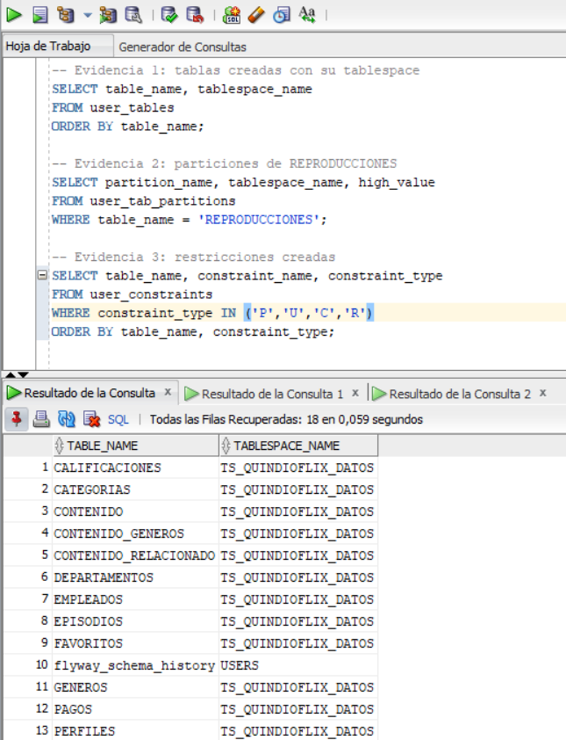
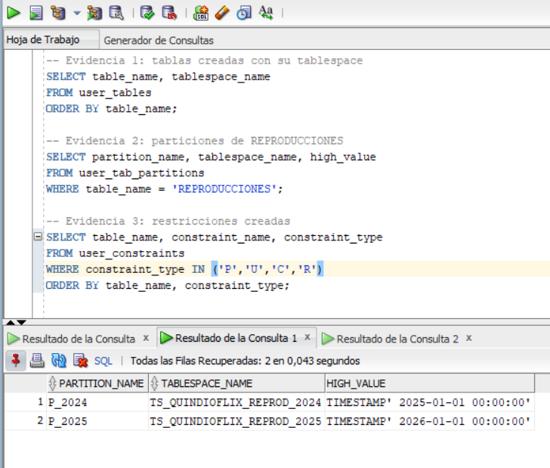
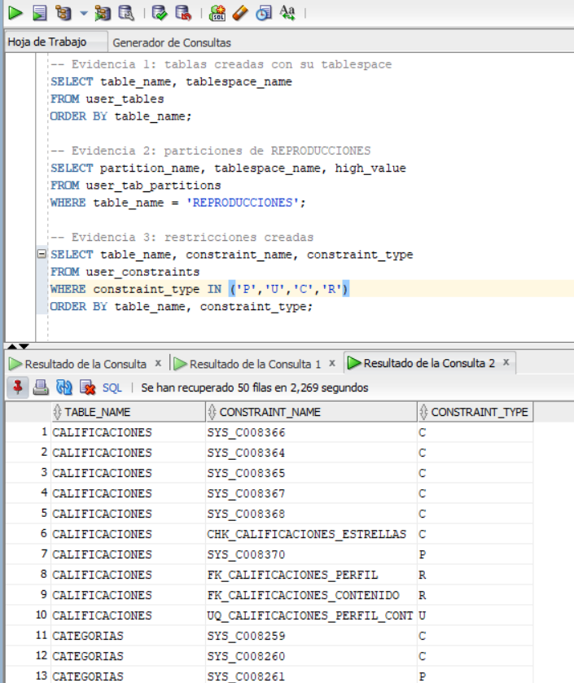
Pendiente — Sprint 1 (MOD-5 y MOD-6): mínimo 25 registros por tabla y 40 por tablas intermedias con datos asimétricos.
<poblar cada base de datos con mínimo 25 registros por tabla y 40 registros por cada tabla intermedia>

4. Análisis de Vistas (CRUD)

Pendiente — Sprint 2 (NT1): se documentaran las vistas materializadas creadas (contenido mas popular e ingresos mensuales) con su código y justificación.
<Indique que vistas creó, muestre su código y justifique su creación (ocultar datos y reportes)>

5. Análisis de Roles y Privilegios

Pendiente — Sprint 5 (NT5): se documentara la matriz de roles ROL_ADMIN, ROL_ANALISTA, ROL_SOPORTE y ROL_CONTENIDO con sus privilegios CRUD por tabla.
<Indicar por medio de una matriz los diferentes roles, funciones que desempeñan y que tablas necesitan para realizar esas funciones, indicando qué acciones CRUD se requieren sobre cada tabla. Después de la tabla concluir cada rol, indicando porqué y en términos generales que hace.>

6. Consultas para Reportes

Pendiente — Sprint 2 (NT1): se incluira el SQL de consultas parametrizadas, PIVOT, UNPIVOT, ROLLUP, CUBE y GROUPING SETS con sus resultados.
<Mostrar el SQL utilizado para cada reporte y el resultado>

7. Métodos, Funciones, Procedimientos y Disparadores

Pendiente — Sprint 3 (NT2): se documentara el código de SP_REGISTRAR_USUARIO, SP_CAMBIAR_PLAN, SP_REPORTE_CONSUMO, FN_CALCULAR_MONTO, FN_CONTENIDO_RECOMENDADO, cursores y triggers.
<Indique y agregue el código de los métodos (funciones, procedimientos y transacciones) y disparadores implementados>

8. Conclusiones

Pendiente — se completará al finalizar el Sprint 5 con las conclusiones del grupo sobre el desarrollo completo del proyecto.
<Indicar las conclusiones que sacaron de este trabajo>

